**Universidad Autónoma de Ciudad Juárez**

**Instituto de ingeniería y tecnología**

**Departamento de ingeniería Eléctrica y Computación**

**Licenciatura en Ingeniería de Software**

**Proyecto Final - Métodos formales en especificaciones y diseño de software**

**Ricardo Mar Cupido 158883**



**Métodos formales en especificaciones y diseño de software**

**PONCE RODRIGUEZ BENITO ALAN**

**Tarea**

***Noviembre del 2018***

# **Descripción**

La idea que tenemos en mente es sobre un software que se pueda implementar a un refrigerador, lo cual le añadirá ciertas características innovadoras. Lo que hará este nuevo software será proporcionar al usuario la facilidad para tener una alimentación más adecuada dejando de lado el simple pretexto de no conocer como debería ser una alimentación adecuada. Podría decirse que es un “Simple pretexto” pero la realidad es que eso lleva a las personas a no cuidar su salud. Para aclarar unas cuantas cosas, el software no obligará al usuario a comer algo en específico o a llevar una dieta tal cual, sino que dará sugerencias según el usuario necesite para mejorar la salud y queda en el usuario llevar a cabo dichas recomendaciones. El software tendrá características como la capacidad de almacenar usuarios: cada usuario podrá tener una cuenta en el sistema, registrando datos como su estatura, su índice de masa corporal, su peso, edad, nombre, si padece alguna enfermedad crónico-degenerativa, el sistema también contará con un sistema de control de enfermedades temporales (gripa, tos, etcétera) para qué, además de su recomendación alimenticia, el sistema dé al usuario las recomendaciones para prevenir la enfermedad o en dado caso sanarlo al cuidar de una mayor manera lo que come. Así como tiene que registrar a un usuario, también tiene la funcionalidad para registrar un nuevo producto (comida) y que así el mismo sistema tenga conocimiento sobre que productos se encuentran disponibles y cuales faltan, así como las cantidades de cada producto. Esto será posible mediante un escáner que identificará la comida en el interior y generará mediante internet, las combinaciones posibles para sugerir al usuario. Mediante la pantalla principal, el usuario podrá ver las sugerencias y recetas que podrá hacer con la comida disponible en su refrigerador, también sugerencias con productos no disponibles, para que el usuario tenga una idea sobre que alimentos debería comprar para la próxima vez. Para detectar al usuario se utilizarán las huellas dactilares, para que en el momento de tocar el refrigerador el sistema lo reconozca y muestre sugerencias rápidas antes de abrirlo.

# **Diagrama de casos de uso**

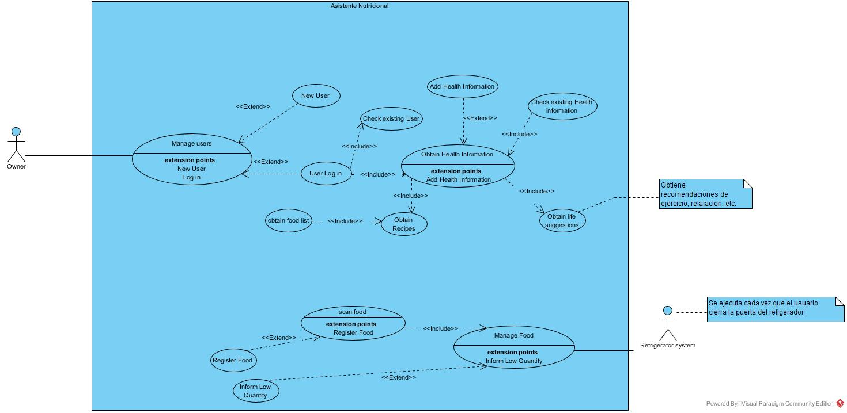

# **Diagrama de clases**

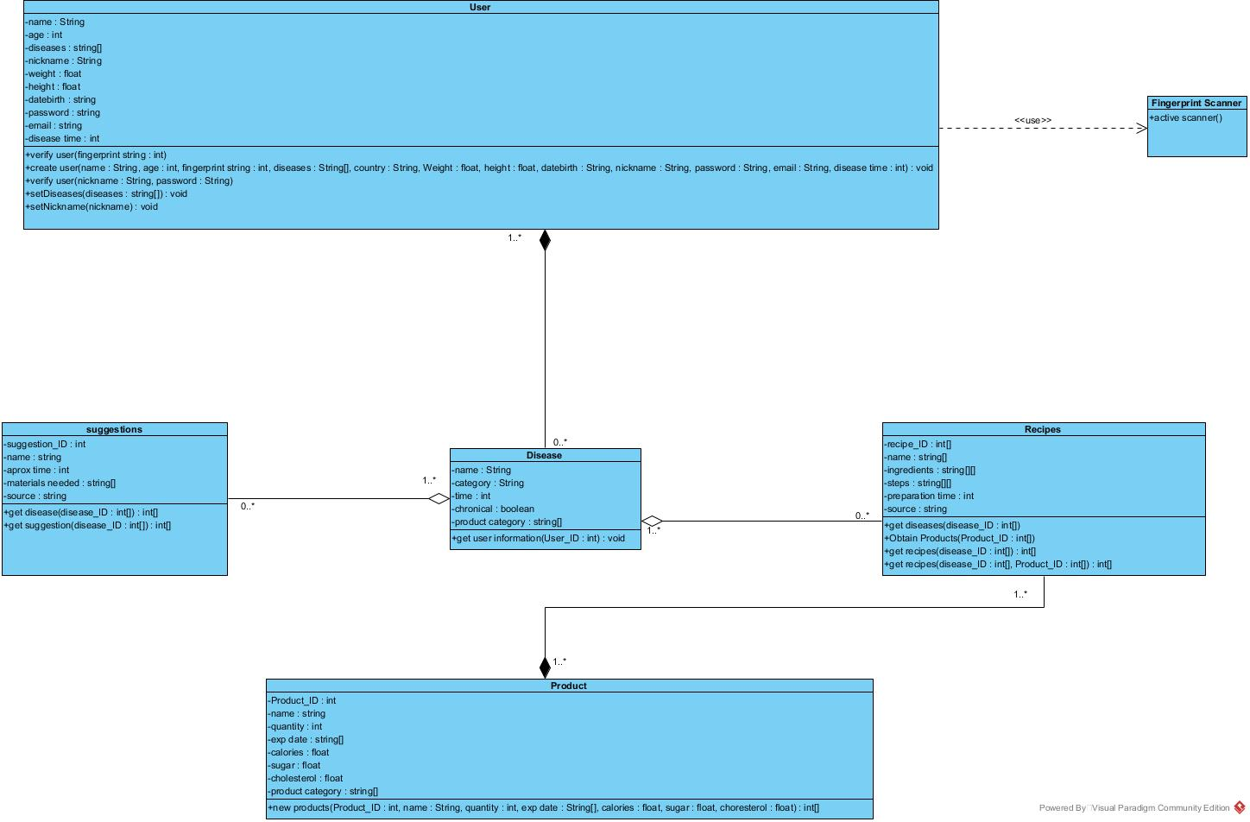

# **Diagrama de secuencia**

